0
.
.
.
1
.
.
.
$\frac{1}{4}$ < 1 un quart $\frac{1}{4}$ 0 < $\frac{1}{4}$ < 1
Trouver le quart d’un nombre
$\frac{1}{4}$ de ……. …………… c’est …... ……………


: 4 X 1

Trouver le quart d’un nombre
$\frac{1}{4}$ de ……. …………… c’est …... ……………
: 4 X 1

Générateur de fractions http://micetf.fr/Fractions/generateur/#fractions

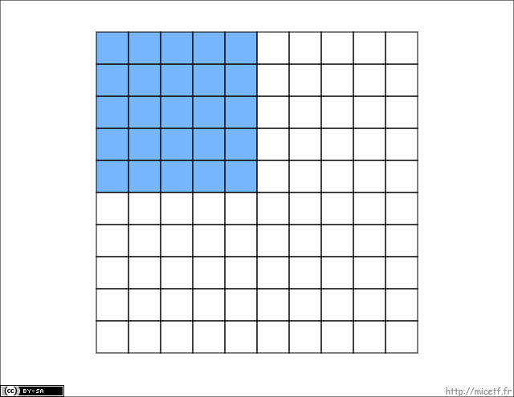

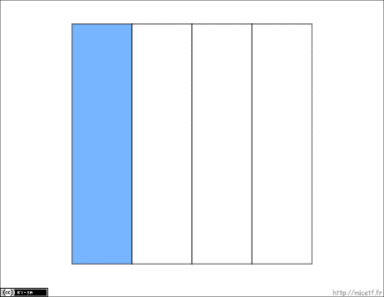
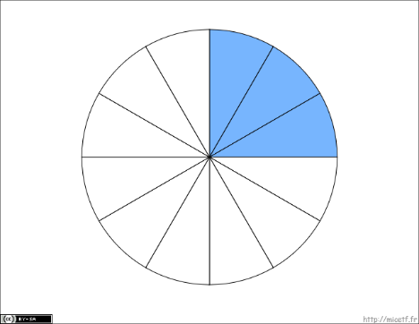
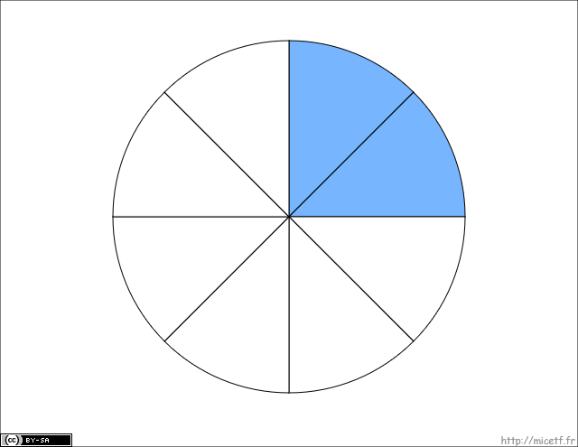
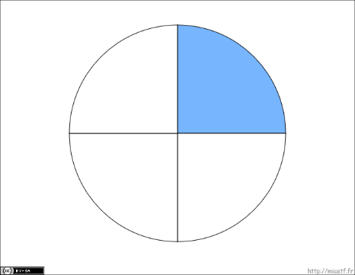
dénominateur
numérateur
$$\frac{1}{4}$$
